2024.2灶具竞价采购需求书
名称 | 规格型号 | 品牌 | 单位 | 数量 | 单价（元） | 金额（元） | 备注
双炒一温 | 规格：1800*800*800+260mm，采用不锈钢面板制作，面板厚度1.0mm，灶内口径35cm，安装高效节能炉头，可调节风气联动，电子脉冲延时点火，天燃气接口，装有熄火保护一键启动系统。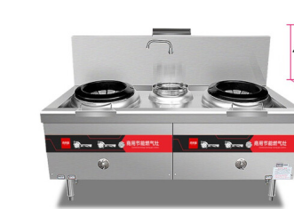 | 喜莱盛 | 台 | 2 |  |  | 供应商报价应包含运费、安装调试费、人工费、售后服务费、税费等所有费用。
合 计：
合计大写： 万 仟 佰 元 角 分
注意：
①成交供应商须提供正宗产品，如提供假冒伪劣产品，学校拒绝收货，并追究一切法律责任。
②以合计最低价者中标，中标后须送货上门并进行安装、调试，验收合格方可结算货款，中标方开具正规发票。

附链接：
双炒一温
https://www.zcygov.cn/items/1834305576097255?searchType=1&utm=a0004.shop-index.1834305576097255.d00031834305576097255.417c39f09e1b11eeb23f6901f9136310

